XXXX系
实训场所安全信息牌

实训场所名称 |  | XX实训室或实训中心
安全责任人 |  | 张三
联系手机 |  | 18888888888
危险类别及防护措施
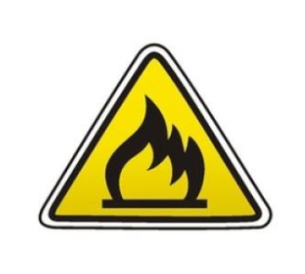 | 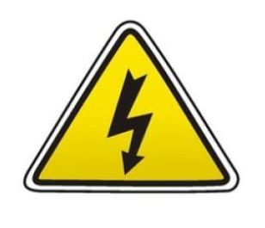 |  | 
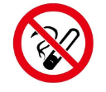 |  |  | 

实习实训管理中心制

